SOLUNUM SİSTEMİ
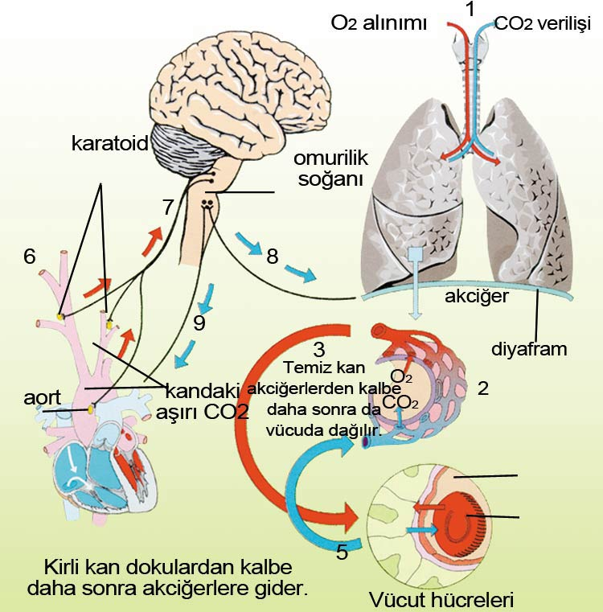
Solunum sistemi, kandaki karbondioksit gazının oksijen gazı ile yer değiştirmesini sağlayan sistemdir.
Solunum sisteminde burun ve ağız yardımıyla dışarıdan alınan havanın içindeki oksijen yutak, gırtlak ve soluk borusundan geçtikten sonra akciğerlere gelir. Bronş ve bronşçuklardan sonra alveollere gelir. Alveollerden sonra kana geçer. Kan, hücrelere oksijeni taşır. Hücreler bu oksijeni kullanarak enerji elde ederler. Kan yardımıyla karbondioksit, tekrar alveollere gelir. Alveollerin içindeki kılcal damarlarda bulunan karbondioksit bronşçuk, bronş, soluk borusu, gırtlak ve yutaktan geçtikten sonra bu sefer ağız ve burundan çıkar.
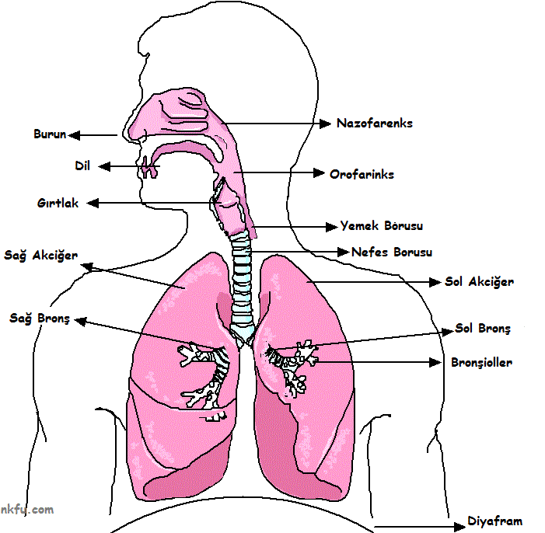
• Burun, solunum sisteminin dışarı açılan kısmıdır. Burun içindeki kıllar ve nemli yüzey havanı içindeki tozların tutulmasını sağlar. Ayrıca burun içindeki nemli yüzey ve burun içinin kıvrımlı oluşu soğuk havalarda, havanın ıslanarak akciğere gitmesini sağlar.
• Yutak, ağız ve burun boşluğunu soluk ve yemek borusuna birleştiren kısımdır.
• Soluk borusu, yutak ile akciğer arasında kalan 10-12 cm uzunluğundaki borudur. Soluk borusunun başlangıç bölümü gırtlaktır. Gırtlakta ses telleri vardır. Ayrıca küçük dil yutkunurken soluk borusunu kapatır. Soluk borusunun içi nemli ve tüylerle kaplıdır. Bunlar soluk borusuna kaçan toz veya benzeri maddeleri yakalayarak öksürük ve balgamla dışarı atar. Soluk borusunun alt kısmı bronş adı verilen iki kola ayrılır. Bronşlardan biri sağ, diğeri sol akciğere bağlıdır.
• Akciğerler, göğüs kafesi içinde yer alan akciğerler solunumun en önemli organıdır. Akciğerler Plevra adı verilen sağlam bir zarla çevrilir. Akciğerleri darbe, basınç gibi dış etkenlerden korur. Akciğerler sağ ve sol olmak üzere iki parçadır. Ayrıca her bir parça lob denilen bölümlere ayrılmıştır. Sağ akciğer üç, sol akciğer iki lobdan oluşur.
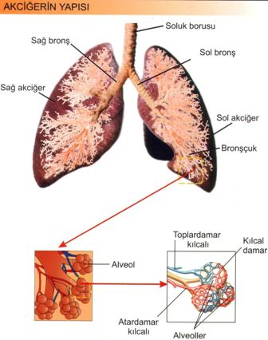
Bronşlar akciğerlere girdikten sonra daha ince dallara ayrılır. Bu ince dallara bronşçuk denir. Bronşçuklar üzüm salkımı şeklinde hava keseleri ile sonlanır. Bu hava keselerine alveol denir. Alveoller akciğer yüzeyinin daha geniş olmasını sağlar. Bu özellik solunumu kolaylaştırır.

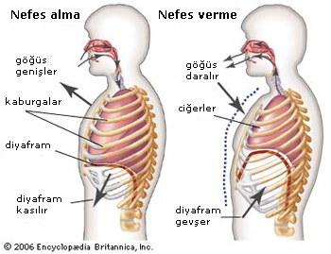
SOLUK VERME
- Kaburgalar arası kaslar gevşer.
- Diyafram kası gevşer.
- Göğüs boşluğu daralır.
- Akciğer küçülür.
- Akciğerden dışarı hava çıkar.

SOLUK ALMA
- Kaburgalar arası kaslar kasılır.
- Diyafram kası kasılır.
- Göğüs boşluğu genişler.
- Akciğer genişler.
- Dışarıdan akciğere hava girer.

Solunum Sisteminin Sağlığı ve Korunması:
1- Havası temiz yerlerde bulunulmalıdır. (Toz ve mikrop girebilir).
2- Alkol, sigara, uyuşturucu kullanılmamalıdır. (Alkol, sigara ve uyuşturucu ile asbest gibi kimyasal maddeler solunum sistemi organlarına zarar verirler). (Solunum güçlüğüne, akciğer kanserine ve kalp krizine yol açar).
3- Soğuk havalarda ağızdan değil burundan nefes alınmalıdır. (Akciğerler için zararlıdır).
4- Burundan nefes alınıp verilmelidir. (Ağızdan alınırsa ısınma, nemlenme, temizlenme olmaz).
5- Havadaki nem oranı yeterli olmalıdır.
6- Terli iken üşütülmemelidir.
7- Tükürük, balgam gibi salgılar yere bırakılmamalıdır.
8- Vereme karşı BCG aşısı yaptırılmalıdır.
Solunum Sistemi Hastalıkları:
Solunum sisteminde, dışarıdan alınan havadaki virüs ve bakteriler sayesinde hastalıklar oluşur. Solunum
1-(Bulaşıcı)Nezle ve Grip: Burun mukozasının iltihaplanması.
2-(Bulaşıcı)Verem: Akciğer dokusunun iltihaplanması ve yaraların (oyukların) oluşması.
3-(Bulaşıcı)Kabakulak: Kulak altı tükürük bezlerinin iltihaplanması.
4-(Bulaşıcı) Kızamık: Vücutta bağışıklık kazanırken kırmızı lekelerin oluşması.
5-(Bulaşıcı)Kızıl: Vücutta özellikle dil, yüz, koltuk altları ve kasık bölgesinde kırmızı lekeler oluşması.
6-(Bulaşıcı) Difteri (Kuşpalazı) : Yutağın iltihaplanması.
7-(Bulaşıcı)Boğmaca: Şiddetli öksürük nöbetlerinin görüldüğü solunum yolları iltihaplanmasıdır.
8-(Bulaşıcı) Çiçek: İrinli kabarcıklar dökerek yüzde izler bırakan, ateşli, ağır ve bulaşıcı bir hastalıktır.
9-(Bulaşıcı) Suçiçeği: Vücutta bağışıklık kazanırken deride iz bırakan yaraların oluşması.
10- Astım: Solunum yollarında gerçekleşen iltihaplanmalar ve daralmalar nedeniyle ortaya çıkan hastalıktır.
11- Bronşit: Soluk borusu ve bronşların iltihaplanması.
12- Zatürree: Hava keseciklerinin ve akciğer dokusunun iltihaplanması.
13- Zatülcenp: Akciğer zarının iltihaplanması.
14- Menenjit: Uzun süreli gripten sonra grip virüsünün beyin zarını iltihaplandırması.
15- Akciğer Kanseri: Akciğer hücrelerinin kontrolsüz ve hızlı bir şekilde çoğalması veya ölmesi.
16- Gırtlak Kanseri: Gırtlağın herhangi bir bölgesinde yer alan kansere gırtlak kanseri denir.
